智能语音控制系统
需求规格说明书

学 院 大外软件学院
年 级 2016级
专 业 计科（英日强化）
班 级 8班
团队名称 不知道叫啥
成 员 梁思成*,王宏宇,王海澎

2019年05月19日

目 录
智能语音控制系统需求分析 1
1 功能需求 1
用户 1
2 性能需求 1
2.1 安全性要求 1
2.2 可靠性要求 1
3 数据需求 1
4 硬件需求 1

智能语音控制系统需求分析

1 功能需求

用户
- 智能对话
- 天气查询
- 播放音乐
- 控制智能家居

2 性能需求

2.1 安全性要求
隐私保护,采用离线唤醒的方式，唤醒之前不对用户数据进行上传

2.2 可靠性要求
能在短时间内对用户的指令做出回应，不能回应应予以提示

3 数据需求
用户信息包含用户名，用户性别，用户所在地，对应多个后台接口服务商，后台接口服务商包含接口地址，用户密码，和token
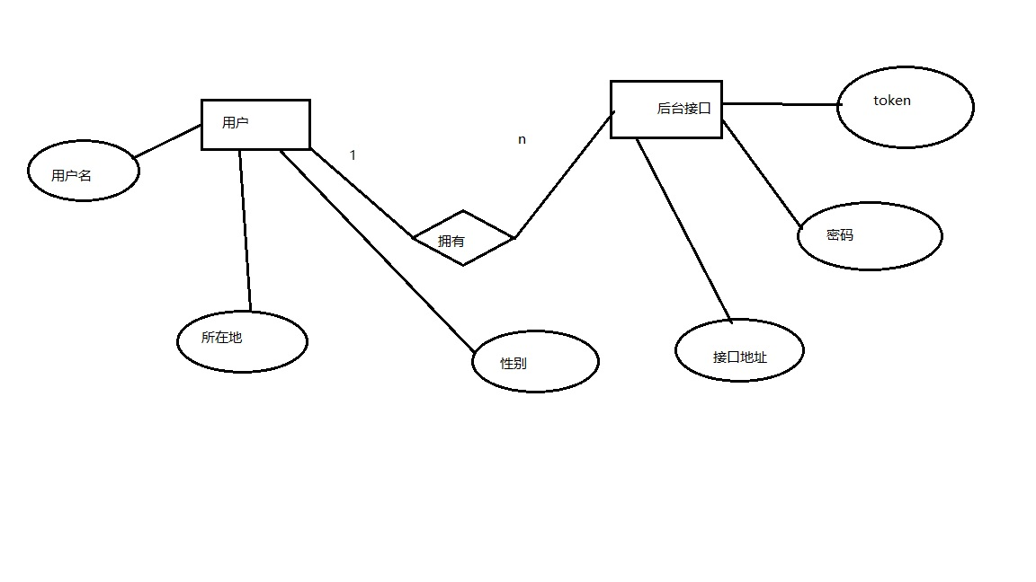
图3-1 用户信息E-R图

4 硬件需求
- 树莓派及相关扩展版，连接线若干
- 2.5V电源适配器
- 音箱
- 外壳

